Chapristi

Sommaire
Chapitre 1 : Qui sommes-nous ? 3
Chapitre 1.1 : Domaine d’activité 3
Chapitre 1.2 : Logo 3
Chapitre 2 : Organigramme 4
Chapitre 2.1 : Schéma 4
Chapitre 2.2 : Fiches de poste 5
Chapitre 3 : Charte Graphique 11

Chapitre 1 : Qui sommes-nous ?

Chapitre 1.1 : Domaine d’activité
Secteur d'activité : Conception et vente de produits pour chat
Histoire : Chapristi a été fondée il y a 10 ans à Courcouronnes par un amoureux des chats qui voulait créer des produits de qualité pour les chats et leur propriétaire. Depuis lors, l'entreprise a considérablement élargi sa gamme de produits pour devenir un leader sur le marché des produits pour chat.

Produits : La gamme de produits de Chapristi comprend des jouets pour chat, des litières, des arbres à chat, des accessoires de litière, des aliments et des accessoires de soins. Tous les produits sont conçus pour répondre aux besoins et aux préférences des chats de tous âges et de toutes races. Les jouets sont fabriqués à partir de matériaux durables, non toxiques et respectueux de l'environnement, pour garantir la sécurité de votre chat. Les litières sont fabriquées avec des matériaux écologiques, pour garantir une utilisation écologique et respectueuse de l'environnement. Les arbres à chat sont conçus pour offrir un espace de divertissement et d'escalade à votre chat, tout en se fondant parfaitement dans votre décor.

Objectif : L'objectif de Chapristi est de fournir des produits de qualité pour les chats et leur propriétaire, tout en veillant à respecter les normes de sécurité et de durabilité. L'entreprise s'efforce également de sensibiliser les propriétaires de chats aux besoins de leur animal de compagnie, et de les aider à prendre les meilleures décisions pour le bien-être de leur chat.

Différenciation : Chapristi se distingue par sa gamme de produits innovants, conçus à partir de matériaux de qualité supérieure, ainsi que par son engagement en faveur de la protection animale et de l'environnement. L'entreprise est également reconnue pour son service à la clientèle exceptionnel et pour sa capacité à comprendre les besoins des propriétaires de chats et à les aider à prendre les meilleures décisions pour le bien-être de leur animal de compagnie.

Chapitre 1.2 : Logo
En construction...

Chapitre 2 : Organigramme

Chapitre 2.1 : Schéma

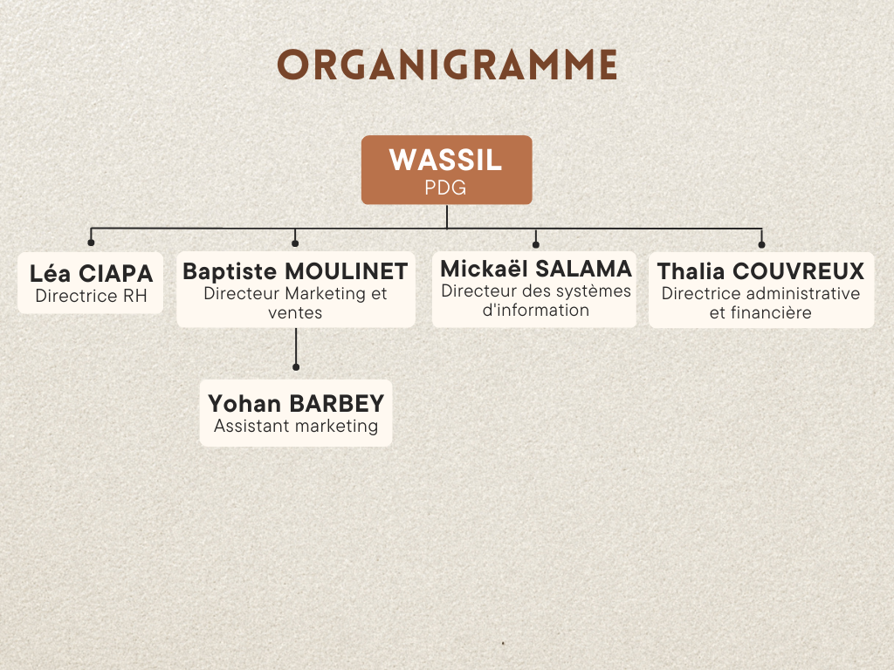

Chapitre 2.2 : Fiches de poste
Fiche de poste : PDG – Président-directeur général
Rémunération du poste : Annuelle brute : 30K€
Enjeux : Développer et communiquer la vision de l'entreprise, de son avenir, de sa stratégie, et de décisions pouvant avoir un effet direct sur le devenir de l'organisation et de ses membres, dont il a la charge.

Missions :
- Organiser la gouvernance de son entreprise et de veiller à son bon fonctionnement.

Activités et tâches :
- Élaborer des stratégies et des plans d’entreprise de haut niveau en veillant à ce qu'ils soient alignés sur les objectifs à court et à long terme
- Diriger et motiver les employés pour encourager leur engagement et mettre en place une équipe de direction très performante
- Superviser toutes les opérations et les activités commerciales pour s'assurer qu'elles produisent les résultats souhaités et sont cohérentes avec la stratégie et la mission générales

Spécificités du poste :
- 45h/semaine
- en télétravail ou dans les locaux de l’entreprise

Fiche de poste : Directrice des ressources humaines
Rémunération du poste : Annuelle brute : 25K€
Enjeux : Gérer l’ensemble des services RH de la société en tenant compte des objectifs de sa direction générale et en supervisant ses équipes.

Missions :
- Définir et piloter les stratégies et politique RH de l’entreprise en accord avec la direction
- Encadrer l’ensemble des services RH ainsi que le personnel de la société
- Mettre en place des projets RH dans le but de continuer à faire évoluer la société

Activités et tâches :
- Contrôle des conditions de travail des salariés
- Gestion de la paie des salariés (établissement des bulletins de paie et déclarations sociales)
- Suivi de la vie professionnelle des salariés : retraite, maladies, accidents, formations, congés, rupture de contrat, gestion de carrière, etc.

Spécificités du poste :
- 45h/semaine
- en télétravail ou dans les locaux de l’entreprise

Fiche de poste : Directeur marketing et ventes
Rémunération du poste : Annuelle brute : 25K€

Enjeux : Assurer la rentabilité à court terme et à moyen et long terme

Missions :
- Supervision du développement des produits et leur lancement sur le marché , les plans promotionnels : publicité, événements, relations publiques, etc.
- Encadrer et à gérer une équipe c’est-à-dire fixer des objectifs de ventes tant quantitatifs que qualitatifs.

Activités et tâches :
- Commande des études et des analyses qui lui permettent d'anticiper les attentes des consommateurs.
- Définit les orientations de développement des nouveaux produits ou de ceux déjà existants, qu'il communique aux équipes chargées de les concrétiser.

Spécificités du poste :
- 45h/semaine
- en télétravail ou dans les locaux de l’entreprise

Fiche de poste : Assistant marketing
Rémunération du poste : Annuelle brute : 25K€

Enjeux : Assure l’intermédiaire entre certaines fonctions commerciales, administratives, de communication et de marketing

Missions :
- Analyser le marché et de l'environnement
- Mettre en place et suivre le plan d'actions commerciales
- Piloter les actions de marketing direct
- Construire des argumentaires et mettre en place des outils d'aide à la vente
- Réaliser une veille de la concurrence et des réglementations
- Assurer une prospection commerciale

Activités et tâches :
- Collecte, traitement et présentation d’informations
- Contribution au marketing opérationnel via des opérations de phoning et de mailing dont il assure le suivi et le reporting
- Suivi de l’offre de produits et de services
- Participation à l’élaboration de nouveaux supports d’aide à la vente
- Gestion des plannings et de l’agenda de ses supérieurs, de l’organisation de rencontres ou des déplacements
- Réalisation d’analyses statistiques et de veilles des activités de la concurrence et en matière réglementaire.

Spécificités du poste :
- 45h/semaine
- en télétravail ou dans les locaux de l’entreprise

Fiche de poste : Directeur des systèmes d'information
Rémunération du poste : Annuelle brute : 25K€

Enjeux :
- Faire adopter les outils numériques
- Investir dans la cybersécurité et accompagner la digitalisation des métiers.

Missions :
- proposer et mettre en œuvre la politique du système d'information dans le domaine du traitement informatisé ou numérique de l'information relative à l'enseignement, à la recherche, à la documentation et à la gestion.

Activités et tâches :
- Veiller au bon fonctionnement et à la disponibilité du système informatique
- Recueillir les besoins des directions métiers et proposer des équipements et logiciels adaptés tout en prenant en considération la stratégie globale de l’entreprise
- Veiller à la sécurité du système d’information
- Sélectionner les éventuels sous-traitants et gérer leurs contrats
- S’informer constamment des nouveautés technologiques apparaissant sur le marché et proposer lorsque cela est nécessaire des améliorations à la direction pour optimiser les performances de l’entreprise
- Piloter les évolutions techniques et assurer la formation du personnel au système d’information
- Définir et mettre en place des processus, procédures et protocoles informatiques dans l’optique d’optimiser l'organisation des flux informatiques.

Spécificités du poste :
- 45h/semaine
- en télétravail ou dans les locaux de l’entreprise

Fiche de poste : Directrice administrative et financière
Rémunération du poste : Annuelle brute : 25K€
Enjeux : Contrôler la rentabilité et la solvabilité de l'entreprise, et d'anticiper ses besoins en financements

Missions :
- Garantir une gestion administrative et financière rigoureuse de l’entreprise.
- Veiller au bon respect des orientations et stratégies définies avec la direction générale.

Activités et tâches :
- Superviser les flux financiers
- Organiser et coordonner les activités du service administratif et financier
- Analyser la situation financière et l'environnement économique de l'entreprise (bilan, analyse, tableaux de bord, indicateurs d'activité et reportings)
- Conduire les négociations auprès des banques, administrations…
- Gérer et superviser la trésorerie
- Assurer la tenue des objectifs financiers de l'entreprise
- Établir des prévisions budgétaires

Chapitre 3 : Charte Graphique
En construction…
Mode nuit (lune, buisson de nuit) / mode jour (vert, gazon, buisson)

